Расчёт концентрации клеток в поле микроскопа
Данный метод довольно ошибочен, так как фактически невозможно точно воспроизвести объём жидкости между предметным и покровным стёклами для последующих измерений, каждый раз будет получаться разный объём жидкости, зажатый между стёклами! При надавливании на покровное стекло будет выдавливаться разное количество клеток. В итоге, из одного и того же образца будут сильно разные результаты!
Необходимо рассмотреть возможность использования камеры Горяева!

❶ Площадь оптического поля микроскопа
Площадь оптического поля можно вычислить по scale bar которая присутствует на каждой фотографии
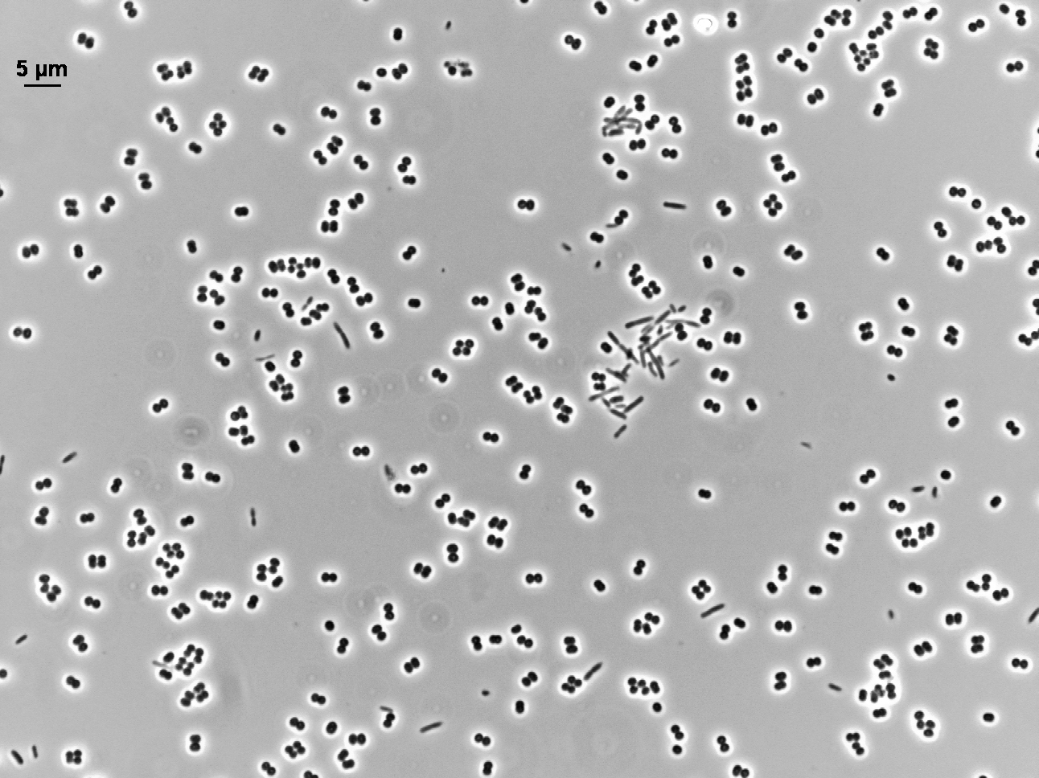
Фотография: 1292 $×$ 968 pixels.
- Размер фотографии в пикселях:
  - ширина = 968 pixels
  - длина = 1292 pixels
- Длина scale bar:
  - длина = 52 pixels = 5 $μm$

❷ Дистанцию между предметным и покровным стеклом можно вычислить следующими методами:
Calculating the distance between two glass plates separated by a liquid layer involves measuring the thickness of that liquid layer. There are several methods to do this, depending on the setup and the tools available. Here are a few approaches:

1. Interference Method (Optical Method)

One of the most precise methods involves using optical interference patterns (e.g., Newton's rings). When monochromatic light (like a laser) is shone on the plates, it creates an interference pattern due to the reflection between the two surfaces. The pattern can be used to calculate the thickness of the liquid layer based on the wavelength of the light used and the geometry of the observed pattern.

2. Capacitance Method

If the glass plates and the liquid form a capacitor, the distance (d) between the plates can be calculated by measuring the capacitance (C) of the setup. The formula used is:

where:
- is the capacitance,
- is the vacuum permittivity,
- is the relative permittivity (dielectric constant) of the liquid,
- is the area of one plate,
- is the distance between the plates (the thickness of the liquid layer).
Rearranging the formula to solve for gives:

3. Micrometer or Mechanical Method

If the setup allows, a micrometer screw gauge can be used to mechanically measure the distance between the two plates directly. This method may not be as precise as the optical method, especially if the liquid layer is very thin.

4. Weight and Density Method

If you can accurately measure the weight of the liquid between the plates and you know its density, you can calculate the volume of the liquid and then the distance between the plates, assuming you know the area of contact between the liquid and one of the plates:

where:
- is the distance between the plates,
- is the volume of the liquid,
- is the area of one plate,
- is the mass of the liquid,
- is the density of the liquid.

5. По диаметру клеток

Assumption: дистанция между стёклами () будет в диапазоне от длины до диаметра диплококка. В нашем случае длина диплококка – 3-3.5 $μm$, в случае если наблюдаются диплококки, лежащие в вертикальном положении. Хотя, в случае более плотного прижатия покровного стекла дистанция будет равна диаметру монококка, или диаметру диплококка, лежащего на боку - 1.3-1.7 $μm$.

Вывод: наиболее точный метод – 1; наиболее простой метод, но менее точный – 5.

❸ Объём жидкости в оптическом поле микроскопа
если предположить, что все клетки лежат на боку
если предположить, что диплококки могут находиться вертикально
Вывод: разброс значений (при использовании метода 5 для оценки дистанции между стёклами) в два раза. В этом случае можно диапазон усреднить = 20 282 $\left[μm^{3}\right]$

❹ Количество и концентрация клеток в оптическом поле микроскопа
Количество клеток () в оптическом поле подсчитывает программа MethaVision, она же даёт оценку количества мококков, диплококко, тетракокков, малых и больших палочек, бациллов, и тд
Например: MethaVision определило 300 клеток в оптическом поле, тогда при средней дистанции между стёклами получится следующая концентрация клеток

❺ Усреднить значения по нескольким фотографиям

